茨城県中小企業家同友会

南西支部総会・５月例会 記念講演のご案内
～同友会で学び、実践すれば、きっと新しい目標が見えてくる！

第32期南西支部がいよいよスタートします！
前年度の活動を総括し、筑波支部長の掲げる目標に向けて一致団結し、
学びを深める誓いを新たにしていきましょう！

総会後の5月例会では、報告者をお迎えして
同友会で学んで実践したお話をうかがいます。
経営指針成文化セミナー、幹部社員研修、青年部活動・・・
チャンスを生かし、自分が成長すれば
きっと今の自分の・・・「その上」が見えてくるはず！
～2年目を迎えた2代目社長が語る本音をぜひお聴き逃しなく！

報告者 八巻 大介さん
株式会社つくば食品 代表取締役
茨城県中小企業家同友会 県西支部 青年部委員長

討論テーマ：「実践したい同友会運動とは？」
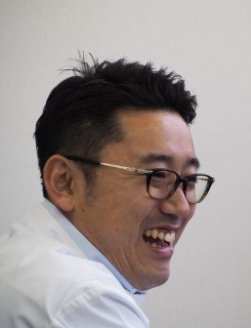
■プロフィール 1977（昭和52）年茨城県古河市在住。地元の高校を卒業後、隣町の企業に勤務。2000(平成12)年に父が創業した調味料製造会社へ入社。その後取引先出向などを経て、2015(平成27)年4月代表取締役就任。茨城同友会では同年7月に「青年部委員会」を設立し、今年2017（平成29）年9月に開催される青年経営者全国交流会の実行委員長として活躍する。

■日 時 ２０１７年５月１２日（金）総会：18：00～18：30
5月例会：18：30～20：30
■会 場 ポリテクセンター茨城
住所：常総市水海道高野町591 TEL：0297-22-8800（代表
■懇親会 例会終了後、報告者を囲んで懇親会を行います。 会費：4,000円
＊懇親会会場は、当日ご案内いたします。
主 催： 茨城県中小企業家同友会 南西支部 ＴＥＬ０２９－２４３－８２３０

５月１２日の同友会南西支部

■支部総会・5月例会(無料）に 出席します ・ 欠席します

■懇親会（参加費4000円） に 参加します ・ 参加しません
お名前 会社名 お役職
このまま同友会事務局ＦＡＸ０２９－２４３－７２２５までＦＡＸください。

